Приложение 2 к приказу
от_________________. №____

Одобрена решением заседания верификационной комиссии по показателям эффективного контракта
Протокол №_ от № «__» 2026 г.

СВОДНАЯ ИНСТРУКЦИЯ
по показателям эффективного контракта
педагогических работников из числа профессорско-преподавательского состава (декана факультета, заведующего кафедрой, профессора, доцента, старшего преподавателя, преподавателя, ассистента)

РАЗДЕЛ 1. Инструкция по показателям эффективности научно-исследовательской работы

I. Общие требования, предъявляемые к данным, которые подаются в информационно-аналитическую систему «Эффективный контракт»
В Информационно-аналитическую систему «Эффективный контракт» вносятся данные по показателям для оценки эффективности научно-исследовательской работы за отчетный период.
Все отчетные результаты по показателям для оценки эффективности научно-исследовательской работы должны быть аффилированы с ФГАОУ ВО «КФУ им. В.И. Вернадского» (далее – КФУ, Университет).
Во избежание дублирования результатов педагогических работников из числа профессорско-преподавательского состава (заведующего кафедрой, профессора, доцента, старшего преподавателя, преподавателя, ассистента) (далее – работников) в информационно-аналитической системе «Эффективный контракт» (далее – ИАС) данные рекомендуется вносить:
- первому автору публикации, монографии, результата интеллектуальной деятельности, руководителю договора, гранта (заявки на грант), председателю организационного комитета – работнику КФУ, заключившему эффективный контракт;
- в случае, если первый автор, руководитель договора, гранта (заявки на грант), председатель организационного комитета научного мероприятия не является работником, заключившим эффективный контракт, данные вносит второй автор, исполнитель договора (гранта) первый в списке исполнителей в приказе (распоряжении проректора по научно деятельности), заместитель председателя организационного комитета и т.д.;
- служебная записка с распределением процента вклада пишется от имени одного из авторов публикации (монографии, результата интеллектуальной деятельности) и подписывается всеми соавторами / соисполнителями из числа работников, заключивших эффективный контракт.
Один отчетный результат должен учитываться только один раз. Например, если публикация издана в журнале, входящем в «Белый список», и проиндексирована дважды (на русском и иностранном языке) то учитывать эту публикацию следует только один раз, независимо от наличия перевода издания на иностранный язык.
Учитывая, что некоторые показатели в значительной степени отражают результаты коллективной деятельности, установленная балльная оценка за результат по таким показателям делится на всех соавторов из числа работников, заключивших эффективный контракт (обучающиеся, научные сотрудники, работники, не заключившие эффективный контракт и авторы, не являющиеся работниками КФУ, не учитываются). Соавторам из числа работников, заключивших эффективный контракт, допускается приложить служебную записку, подписанную всеми соавторами из числа работников, заключивших эффективный контракт в соответствии с формой (приложения А1 к настоящей инструкции) с иным (неравномерным) делением баллов по показателю между собой. Руководители договоров, грантов (заявок на грант), председатели организационных комитетов научных мероприятий прикладывают представление с распределением баллов в соответствии с приложением А2 к настоящей инструкции, председатели диссертационных советов – в соответствии с приложением А3 к настоящей инструкции, главные редакторы периодических печатных изданий – в соответствии с приложением А4 к настоящей инструкции.
Итоговые результаты эффективного контракта могут быть размещены в общем доступе (для работников КФУ), поэтому при заполнении показателей эффективного контракта работники должны самостоятельно принимать меры по недопущению раскрытия персональной и другой чувствительно й информации (например, паспортные данные в контрактах, договорах и дополнительных соглашениях; скан-копии работ, не разрешенных к публикации в открытой печати и др.).
Результаты научно-исследовательской работы, поданные работниками и верифицированные Верификационной комиссией в ИАС в предыдущем отчетном периоде, не могут быть поданы повторно, в том числе в случае, если один из авторов результата не заключил в предыдущем отчетном периоде эффективный контракт, а его соавторы получили вознаграждение за указанный отчетный период.
По показателям научно-исследовательской работы допускается внесение и верификация в ИАС результатов, достигнутых работниками за предыдущие отчетные периоды, но не ранее 01.01.2026 (за исключением статей в научных журналах КФУ, входящих в «Белый список», опубликованных в журналах 2025 года, но изданных и проиндексированных в РИНЦ в 2026 году) в случае, если такие результаты ранее в ИАС не вносились и не были подтверждены Верификационной комиссией, при этом у работника ранее был заключен эффективный контракт.
II. Инструкции по показателям эффективности научно-исследовательской работы.

1.1. Издание монографии.
Учитываются монографии, удовлетворяющие следующим требованиям:
- монография издана и размещена в Научной электронной библиотеке elibrary.ru (далее − РИНЦ) в отчетный период;
- монография аффилирована с КФУ и отображается в общем профиле Университета в РИНЦ;
- монография имеет присвоенный международный книжный номер ISBN;
- монография рекомендована к опубликованию Научно-техническим либо Ученым советом КФУ.
Баллы делятся на всех соавторов из числа работников Университета, заключивших эффективный контракт, пропорционально вкладу.
Подтверждающие документы:
- скан-копии страниц монографии с выходными данными;
- интернет-ссылка на монографию в РИНЦ (elibrary.ru) (Рисунок 1);
- выписка из протокола заседания Научно-технического совета КФУ или Ученого совета КФУ;
- служебная записка с распределением % вклада работников КФУ, подписанная всеми авторами из числа работников КФУ, заключивших эффективный контракт (при необходимости).

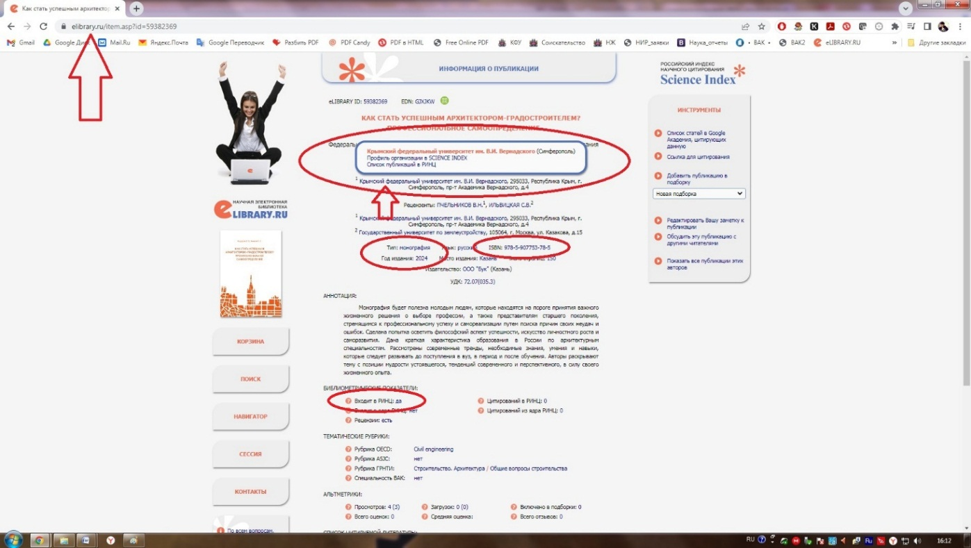
Рисунок 1 – Ссылка на монографию в РИНЦ (elibrary.ru)

Для того, чтобы получить ссылку на страницу монографии в РИНЦ необходимо:
- открыть сайт РИНЦ (elibrary.ru);
- войти в личный кабинет под своим логином и паролем;
- перейти в личный кабинет - профиль автора - мои публикации - перейти на страницу монографии кликнув по её названию или найти страницу монографии через систему поиска на сайте РИНЦ (elibrary.ru).
Педагогический работник самостоятельно вносит необходимые данные в ИАС в установленном порядке.

1.2. Заключение возмездного лицензионного договора на право использования произведения
Учитываются возмездные лицензионные соглашения (договоры), заключенные КФУ в отчетный период (в т.ч. в отношении монографий, изданных в предыдущие годы), инициаторами которых были работники, заключившие эффективный контракт, в зависимости от объема средств, поступивших на расчётный счет Университета за отчетный период, подтвержденного справкой из Централизованной бухгалтерии КФУ.
Баллы делятся на всех инициаторов лицензионного соглашения (договора) из числа работников, заключивших эффективный контракт, указанных в распоряжении проректора по научной деятельности, пропорционально вкладу.
Подтверждающие документы:
- копия лицензионного соглашения (договора);
- копия распоряжения проректора по научной деятельности;
- справка из Централизованной бухгалтерии КФУ о поступлении денежных средств на счет Университета;
- служебная записка с распределением % вклада работников КФУ, подписанная всеми инициаторами из числа работников, заключивших эффективный контракт (при необходимости).
Педагогический работник самостоятельно вносит необходимые данные в ИАС в установленном порядке.

1.3. Публикация статей в изданиях, входящих в Единый государственный перечень научных изданий (Белый список)
В данный раздел вносятся данные о проиндексированных в РИНЦ публикациях работника, изданных в зарубежных или отечественных изданиях, входящих в Единый государственный перечень научных изданий (Белый список) (https://journalrank.rcsi.science/ru) – далее «Белый список».
Учитываются публикации, удовлетворяющие следующим требованиям:
- публикация издана и проиндексирована в РИНЦ в отчетный период (с 01.01.2026);
- публикация имеет тип «статья в журнале», «обзор/обзорная статья» о чём есть отметка на странице публикации в РИНЦ (учитываются публикации указанного типа в периодических печатных изданиях);
- издание, в котором опубликована статья, входит и включен на момент верификации в Единый государственный перечень научных изданий (Белый список) (https://journalrank.rcsi.science/ru) и имеет присвоенный уровень от 1-го до 3-го – для изданий сторонних организаций, а также уровень от 1-го до 4-го – для периодических печатных изданий КФУ;
- публикация автора/авторов аффилирована в РИНЦ с КФУ.
Баллы делятся на всех соавторов публикации из числа работников, заключивших эффективный контракт, пропорционально вкладу.
Не учитываются публикации, подготовленные:
- в рамках научных проектов, выполняемых за счёт средств программы стратегического академического лидерства «Приоритет-2030»;
- в рамках научных проектов, финансирующихся в рамках базового государственного задания по науке;
- научным сотрудником (по основному месту работы), относящимся к ППС по совместительству, если публикация подготовлена в рамках его основной должности.
Если статья опубликована с участием обучающегося КФУ по программам бакалавриата, специалитета и магистратуры, то суммарное количество баллов за публикацию может быть увеличено на сумму баллов, утвержденную приказом ректора для показателя.
Подтверждающие документы:
- интернет-ссылка на публикацию в РИНЦ (elibrary.ru), подтверждающая: соответствие названия публикации на языке публикации в издании, факт индексации публикации автора, год издания публикации, название журнала (либо его переводной версии) и его выходные данные, аффилиацию авторов с КФУ (Рисунок 2);
- интернет-ссылка на страницу издания с сайта Российского центра научной информации (https://journalrank.rcsi.science/ru), подтверждающая присвоенный уровень издания, в котором опубликована статья - уровень в Белом списке;
- скриншот страницы издания с сайта Российского центра научной информации (https://journalrank.rcsi.science/ru) с указанием информации о наименовании издания, присвоенном изданию, в котором опубликована статья, уровне в «Белом списке» (Рисунок 4);
- полный текст публикации со всеми выходными данными из выпуска издания (.pdf, .jpg);
- цветная скан. копия справки об обучении обучающегося (при наличии соавтора из числа обучающихся бакалавриата, специалитета, магистратуры КФУ) с актуальной датой выдачи и регистрации (не более 1 года до даты подачи научной статьи на верификацию) (.pdf, .jpg);
- служебная записка с распределением % вклада авторов, подписанная всеми авторами из числа работников КФУ, заключивших эффективный контракт (при необходимости), составленная в соответствии с формой (приложение А1 к настоящей инструкции).
Важно: Данные о публикации в РИНЦ, текст публикации в издании и информация о журнале и его уровне в «Белом списке» должны строго совпадать, в случае несовпадения сведений материалы направляются на доработку.
При публикации статьи в зарубежном издании, либо в переводной версии русскоязычного журнала, поиск уровня издания в «Белом списке» следует проводить по ISSN издания. Если у переводной версии издания нет присвоенного уровня в «Белом списке», то необходимо прикреплять ссылку на русскоязычную версию издания, при этом ссылку на РИНЦ необходимо предоставлять исключительно на ту публикацию, которая совпадает с публикацией в выпуске издания, и которая подается на верификацию.
Если статья опубликована в одном издании два раза - в его русскоязычной и переводной версии, то статья может быть подана на верификацию только 1 раз на выбранном автором языке.
При внесении данных о публикации, в числе соавторов которой есть обучающийся, который на момент верификации уже окончил обучение, справка об обучении предоставляется с датой регистрации не позднее 1го года до момента верификации, либо предоставляется архивная справка, подтверждающая, что соавтор являлся обучающимся КФУ, в том числе на момент написания и передачи в редакцию статьи.
Учитываются публикации исключительно типа «статья в журнале» в периодических изданиях (в том числе зарубежных):
- имеющих 1, 2, 3 уровень, учредителем и издателем которых являются сторонние организации
- имеющих 1,2,3 и 4 уровень, учредителем которых является КФУ;
- если журнал включен в «Белый список», то для него действует последний из утвержденных уровней.
Для того, чтобы получить ссылку на страницу публикации в РИНЦ необходимо:
- открыть сайт РИНЦ (elibrary.ru);
- войти в личный кабинет под своим логином и паролем;
- перейти в личный кабинет - профиль автора - мои публикации - перейти на страницу публикации, кликнув по её названию или найти страницу публикации через систему поиска на сайте РИНЦ (elibrary.ru).

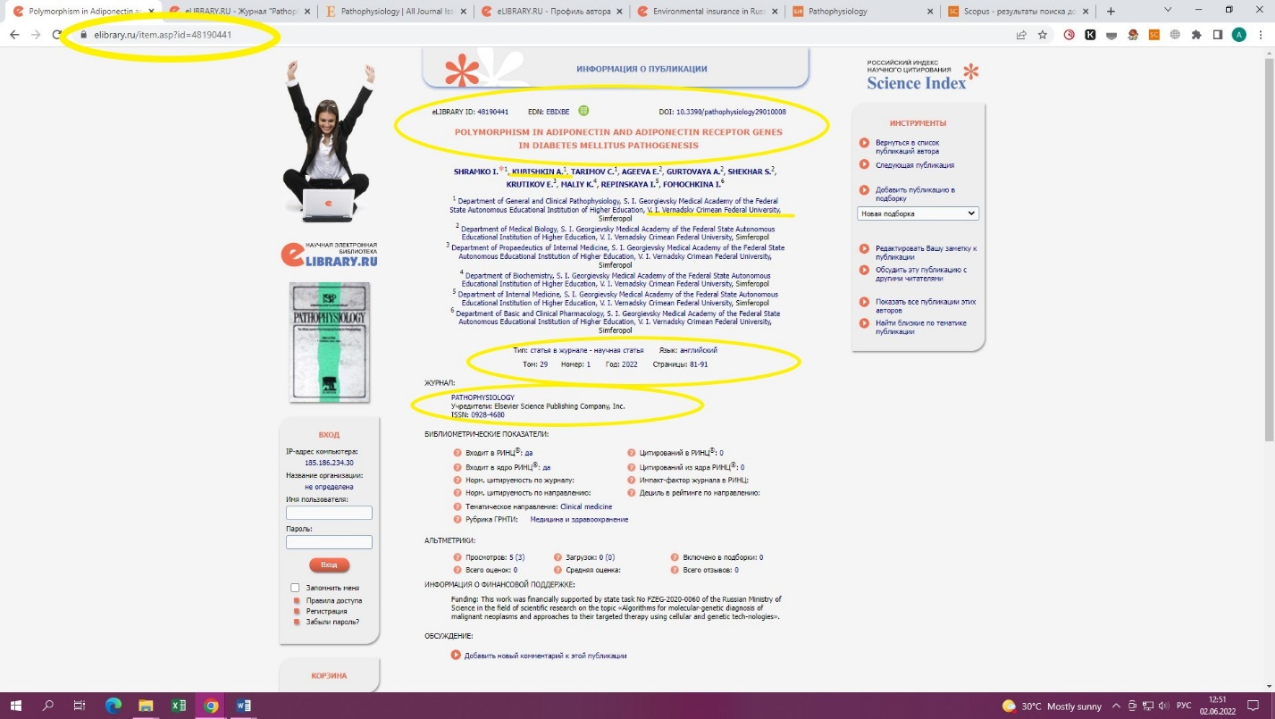
Рисунок 2 – Ссылка на публикацию в РИНЦ (elibrary.ru)

Уровень издания подтверждается интернет-ссылкой страницы издания и соответствующим скриншотом, в котором опубликована статья, с сайта (https://journalrank.rcsi.science/ru), отражающие присвоенный изданию уровень (Рисунок 3).
Скриншот с сайта Российского центра научной информации (https://journalrank.rcsi.science/ru) с указанием уровня издания, в котором опубликована статья, должен быть информативен: на нём должна быть представлена информация о названии издания и его уровне на момент подачи материала на верификацию.
Чтобы найти информацию об уровне издания в «Белом списке» необходимо зайти на сайт Российского центра научной информации https://journalrank.rcsi.science/ru и на Главной странице нажать на кнопку «Перейти к списку журналов» и в разделе «Поиск» ввести название журнала или его ISSN и нажать кнопку Enter:

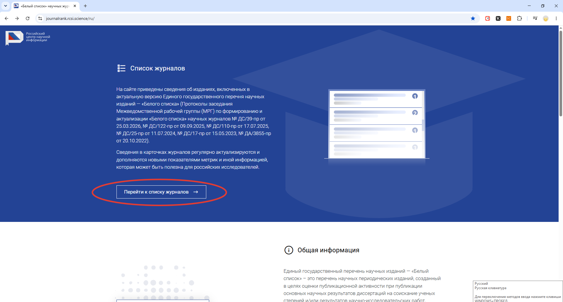

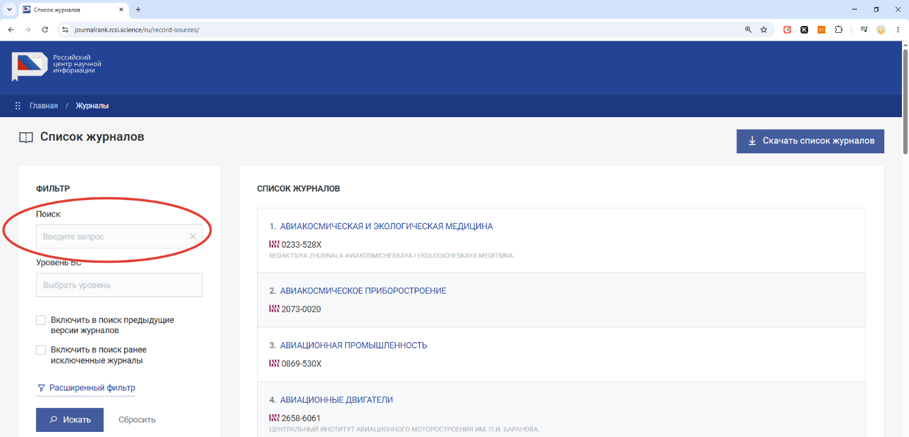
Рисунок 3 – Страница поиска издания его уровня в «Белом списке» на сайте Российского центра научной информации https://journalrank.rcsi.science/ru

Ссылку на страницу журнала и его квартиль можно скопировать из командной строки вверху страницы (Рисунок 4).
Внимание: На верификацию предоставляется ссылка на страницу конкретного издания в перечне «Белый список», а не страницу результатов поиска или иные списки/перечни.

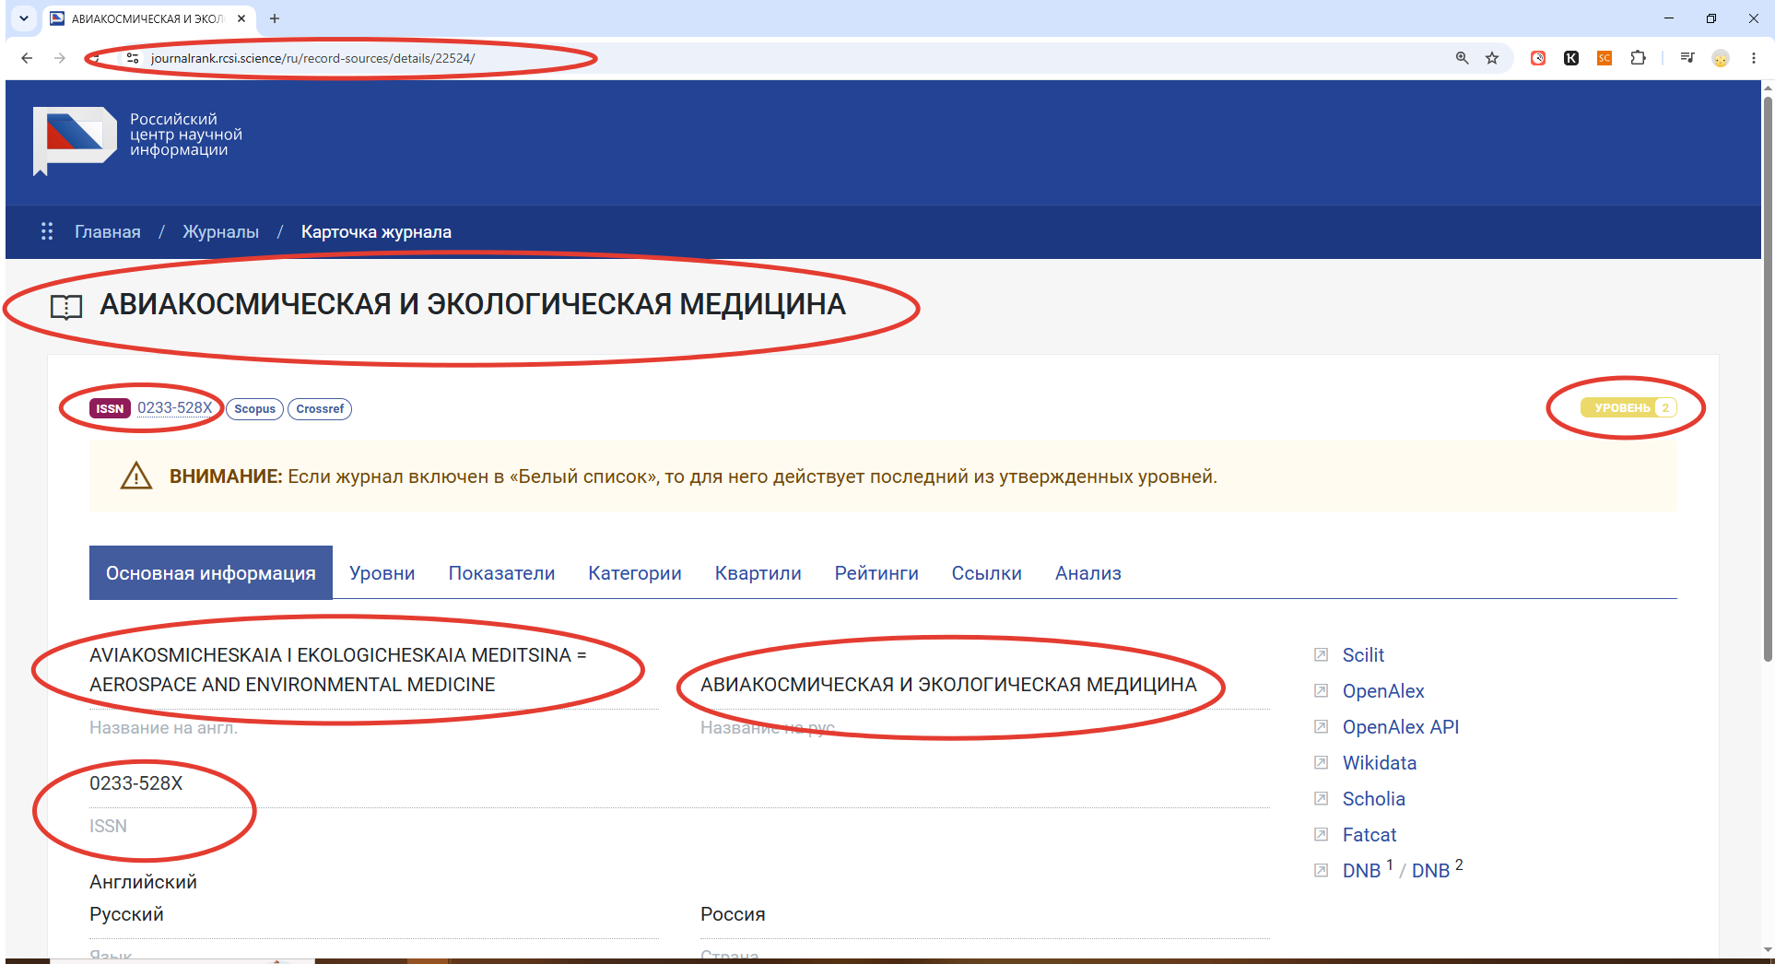
Рисунок 4 – Ссылка на страницу, подтверждающая уровень издания в «Белом списке»

Педагогический работник самостоятельно вносит необходимые данные в ИАС в установленном порядке.

1.4. Публикация в материалах научных мероприятий в изданиях, входящих в Единый государственный перечень научных изданий (Белый список) (не более 3-х публикаций в отчётном периоде)
В данный раздел вносятся данные о проиндексированных в РИНЦ публикациях работника, изданных в зарубежных или отечественных изданиях, входящих в Единый государственный перечень научных изданий (Белый список) (https://journalrank.rcsi.science/ru) – далее «Белый список», опубликованные по итогам состоявшихся научных мероприятий различных уровней.
Учитываются публикации, удовлетворяющие следующим требованиям:
- публикация издана и проиндексирована в РИНЦ в отчетный период (с 01.01.2026);
- публикация имеет тип: «статья в сборнике трудов конференции», «статья в журнале – материалы конференции», «тезисы», о чём есть отметка на странице публикации в РИНЦ;
- издание, в котором опубликован материал, входит и включен на момент верификации в Единый государственный перечень научных изданий (Белый список) (https://journalrank.rcsi.science/ru) и имеет присвоенный 1й или 2й уровень;
- публикация автора/авторов аффилирована в РИНЦ с КФУ.
Баллы делятся на всех соавторов публикации из числа работников, заключивших эффективный контракт, пропорционально вкладу.
Не учитываются публикации, подготовленные:
- в рамках научных проектов, выполняемых за счёт средств программы стратегического академического лидерства «Приоритет-2030»;
- в рамках научных проектов, финансирующихся в рамках базового государственного задания по науке;
- научным работником (по основному месту работы), относящимся к ППС по совместительству, если публикация подготовлена в рамках его основной должности.
Учитываются не более 3-х публикаций работника, заключившего эффективный контракт, в материалах научных мероприятий за один отчетный период.
В случае, если публикации подготовлены при участии несколько работников, то баллы делятся на всех работников, заключивших эффективный контракт.
Подтверждающие документы:
- интернет-ссылка на публикацию в РИНЦ (elibrary.ru), подтверждающая: соответствие названия публикации на языке публикации в издании, факт индексации публикации автора, год издания публикации, название журнала (либо его переводной версии) и его выходные данные, аффилиацию авторов с КФУ (Рисунок 5);
- интернет-ссылка на страницу издания с сайта Российского центра научной информации (https://journalrank.rcsi.science/ru), подтверждающая присвоенный уровень издания («Белого списка»), в котором опубликован материал по итогам научного мероприятия;
- скриншот страницы издания с сайта Российского центра научной информации (https://journalrank.rcsi.science/ru) с указанием информации о наименовании издания, присвоенном уровне изданию в «Белом списке», в котором опубликован материал (Рисунок 7);
- полный текст публикации со всеми выходными данными из выпуска издания (.pdf, .jpg);
- цветная скан. копия справки об обучении обучающегося (при наличии соавтора из числа обучающихся бакалавриата, специалитета, магистратуры КФУ) - с актуальной датой выдачи и регистрации: не более 1 года до даты подачи публикации на верификацию (.pdf, .jpg);
- служебная записка с распределением % вклада авторов, подписанная всеми авторами из числа работников КФУ, заключивших эффективный контракт (при необходимости), составленная в соответствии с формой (приложение А1 к настоящей инструкции).
Важно. Данные о публикации в РИНЦ, текст тезисов в издании и информация об издании и его уровне в «Белом списке» должны строго совпадать при внесении данных в личный кабинет, в случае несовпадения материалы направляются на доработку либо отклоняются.
При публикации материалов конференций в зарубежном издании, либо в переводной версии русскоязычного издания, поиск уровня издания в «Белом списке» следует проводить по ISSN издания. Если у переводной версии издания нет присвоенного уровня в «Белом списке», то необходимо прикреплять ссылку на русскоязычную версию издания, при этом ссылку на РИНЦ необходимо предоставлять исключительно на ту публикацию, которая совпадает с публикацией в сборнике, и которая подается на верификацию.
Если материалы конференции опубликованы в одном издании два раза - в его русскоязычной и переводной версии, то публикация может быть подана на верификацию только 1 раз на выбранном автором языке.
Для того, чтобы получить ссылку на страницу публикации в РИНЦ необходимо:
- - открыть сайт РИНЦ (elibrary.ru);
- - войти в личный кабинет под своим логином и паролем;
- - перейти в личный кабинет - профиль автора - мои публикации - перейти на страницу публикации, кликнув по её названию или найти страницу публикации через систему поиска на сайте РИНЦ (elibrary.ru).

Рисунок 5 – Ссылка на публикацию в РИНЦ (elibrary.ru)

Учитываются публикации по итогам проведенных научных мероприятий, исключительно типа «статья в сборнике трудов конференции», «статья в журнале – материалы конференции», «тезисы» в изданиях (в том числе зарубежных), имеющих 1 или 2 уровень в «Белом списке». Если журнал включен в «Белый список», то для него действует последний из утвержденных уровней.
Уровень издания подтверждается интернет-ссылкой страницы издания и соответствующим скриншотом, в котором опубликована статья, с сайта Российского центра научной информации (https://journalrank.rcsi.science/ru), отражающая присвоенный изданию уровень (Рисунок 7).
Скриншот с сайта Российского центра научной информации (https://journalrank.rcsi.science/ru) с указанием уровня издания, в котором опубликована статья, должен быть информативен: на нём должна быть представлена информация о названии издания и его уровне на момент подачи материала на верификацию.
Чтобы найти информацию об уровне издания в «Белом списке» необходимо зайти на сайт Российского центра научной информации https://journalrank.rcsi.science/ru и на главной странице нажать на кнопку «Перейти к списку журналов» и в разделе «Поиск» ввести название журнала или его ISSN и нажать кнопку Enter:

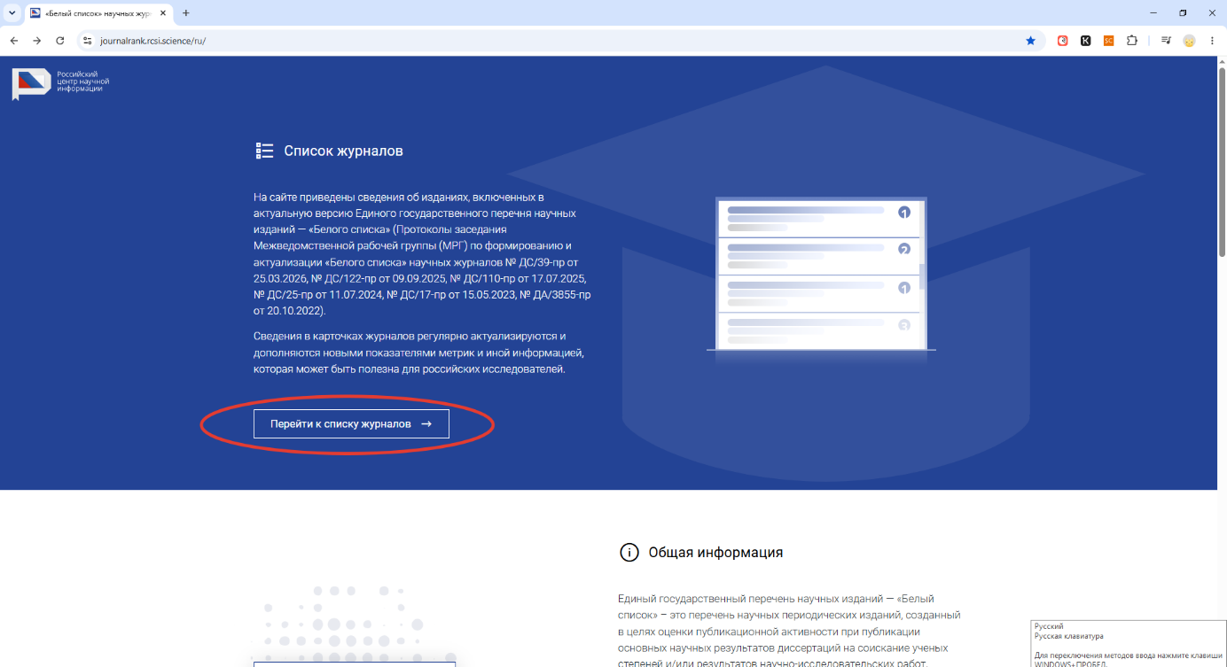
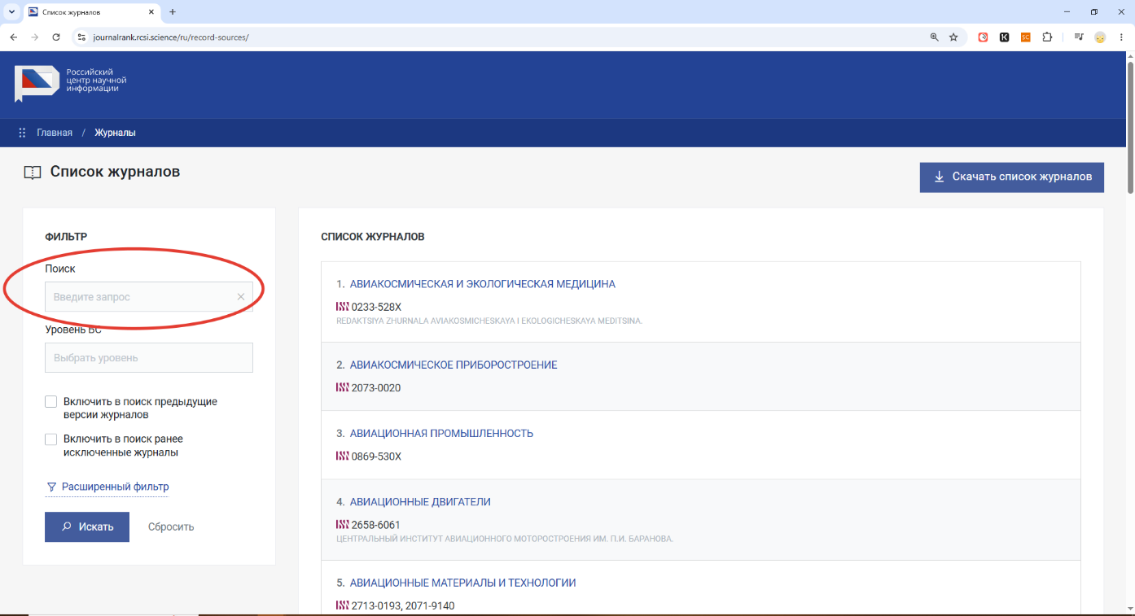
Рисунок 6 – Страница поиска издания его уровня на сайте Российского центра научной информации https://journalrank.rcsi.science/ru

Ссылку на страницу журнала и его квартиль можно скопировать из командной строки на самом верху странице (Рисунок 7).
Внимание: На верификацию предоставляется ссылка на страницу конкретного издания на сайте Российского центра научной информации в перечне «Белый список», а не страницу результатов поиска или иные списки/перечни.

Рисунок 7 – Ссылка на страницу, подтверждающая уровень издания в «Белом списке» на сайте Российского центра научной информации

Педагогический работник самостоятельно вносит необходимые данные в ИАС в установленном порядке.

1.5. Публикации в сборниках и материалах научных мероприятий обучающимися по программам бакалавриата, специалитета, магистратуры под руководством работника из числа профессорско-преподавательского состава (не более 3х публикаций в отчётном периоде).
В раздел вносятся данные о проиндексированных в РИНЦ публикациях обучающихся по программам бакалавриата, специалитета или магистратуры в КФУ, типа «статья в сборнике трудов конференции», «статья в журнале – материалы конференции», «статья» («научная статья»), опубликованных в сборниках материалов научных мероприятий международного, всероссийского, регионального уровней, в которых присутствует отметка (в РИНЦ либо в тексте публикации) о научном руководителе обучающегося - работнике, заключившем эффективный контракт.
Учитываются публикации, удовлетворяющие следующим требованиям:
- публикация издана и проиндексирована в РИНЦ в отчетный период (с 01.01.2026);
- публикация автора/авторов аффилирована в РИНЦ с КФУ;
- автором научной статьи в сборнике материалов научного мероприятия является обучающийся КФУ уровня бакалавриат, специалитет или магистратура, а научным руководителем – работник, заключивший эффективный контракт (на странице публикации в РИНЦ, либо в тексте публикации работник, заключивший эффективный контракт, должен быть указан именно как научный руководитель публикации, а не как соавтор);
- публикация соответствует указанному типу: «статья в сборнике трудов конференции», «статья в журнале – материалы конференции», «статья» («научная статья») и опубликована в сборнике материалов научного мероприятия международного, всероссийского или регионального уровня, о чём должно быть указание на странице публикации в РИНЦ.
Учитываются не более 3-х научных статей обучающихся, подготовленных под руководством работника, заключившего эффективный контракт, для каждого работника за один отчетный период. Один работник может внести не более 3-х публикаций обучающихся в систему для верификации за один отчетный период. В случае, если публикация подготовлена при участии несколько научных руководителей, то баллы делятся на всех работников (научных руководителей публикации), заключивших эффективный контракт.
Подтверждающие документы:
- интернет-ссылка на страницу публикации с сайта РИНЦ (https://elibrary.ru);
- интернет-ссылка на публикацию в издании/ сборнике с сайта научного мероприятия (при наличии);
- полный текст научной статьи из выпуска издания (.pdf, .jpg) – текст публикации со всеми выходными данными, выгруженный из выпуска журнала/ сборника и с указанием ФИО научного руководителя;
- цветная скан-копия справки об обучении студента КФУ – автора/ов публикации, с актуальной датой выдачи и регистрации: не более 1 года до даты подачи на верификацию статьи обучающегося (.pdf, .jpg);
- служебная записка с распределением % вклада руководителей, заключивших эффективный контракт (при необходимости), составленная в соответствии с формой (приложение А1 к настоящей инструкции).
Важно: По показателю учитывается тип публикаций - «статья» - т.е. полнотекстовая публикация в сборнике научного мероприятия, тип «тезисы» и иные виды кратких обзоров докладов не учитываются.
При внесении ссылки на публикацию в РИНЦ в систему необходимо вносить ссылку непосредственно на страницу публикации обучающегося, а не на весь сборник научного мероприятия.
При внесении данных в строку о ссылке на полный текст научной статьи в сборнике информацию необходимо вносить только при наличии ссылки на статью в сборнике непосредственно на сайте мероприятия, нельзя дублировать ссылку на статью в РИНЦ. При отсутствии ссылки с сайта научного мероприятия данная строка не заполняется.
При внесении в систему файла с полным текстом публикации необходимо прикреплять файл из сборника со всеми выходными данными, скриншот из РИНЦ в эту строку не прикрепляется.
При внесении данных о публикации обучающегося, который уже окончил обучение на момент верификации статьи, справка об обучении студента предоставляется с датой регистрации не позднее 1го года до момента верификации, либо архивная справка подтверждающая, что студент являлся обучающимся КФУ, в том числе на момент участия в научном мероприятии.
Для того, чтобы получить ссылку на страницу публикации в РИНЦ необходимо:
- открыть сайт РИНЦ (elibrary.ru);
- перейти в личный кабинет - профиль автора-обучающегося (при наличии) - мои публикации - перейти на страницу публикации, кликнув по её названию или найти страницу публикации через систему поиска на сайте РИНЦ (elibrary.ru).
Педагогический работник самостоятельно вносит необходимые данные в ИАС в установленном порядке.

1.6. Организация и проведение научного мероприятия, включенного в план научно-практических мероприятий Университета
Учитывается организация и проведение научного мероприятия, удовлетворяющего следующим требованиям:
- научное мероприятие включено в план научных мероприятий КФУ;
- научное мероприятие проведено в отчетный период в соответствии с приказом ректора КФУ о проведении научного мероприятия;
- смета научного мероприятия, утверждена приказом ректора КФУ.
Баллы делятся на всех участников организационного комитета научного мероприятия из числа работников, заключивших эффективный контракт, по представлению председателя организационного комитета (приложение А2).
Подтверждающие документы:
- приказ ректора КФУ о проведении научного мероприятия;
- приказ ректора об утверждении сметы научного мероприятия;
- представление председателя организационного комитета.
Педагогический работник самостоятельно вносит необходимые данные в ИАС в установленном порядке.

1.7. Защищенная докторская диссертация, кандидатская диссертация.
Учитывается защита докторской / кандидатской диссертации в случае, если:
- диплом доктора (кандидата) наук датируется в отчетный период. В случае отсутствия диплома − приказ Минобрнауки России (организации, самостоятельно присуждающей степень) о присвоении учёной степени доктора (кандидата) наук, датирующийся в отчетный период.
Подтверждающие документы:
- скан-копия диплома доктора (кандидата) наук или приказа Минобрнауки России (организации, самостоятельно присуждающей степень) о присвоении учёной степени доктора (кандидата) наук.
- интернет-ссылка страницы ВАК с объявлением о защите (Рисунок 8).
- выписка из приказа КФУ о зачислении для обучения в аспирантуре или докторантуре, или справка о сроках обучения аспиранта /докторанта (при необходимости).
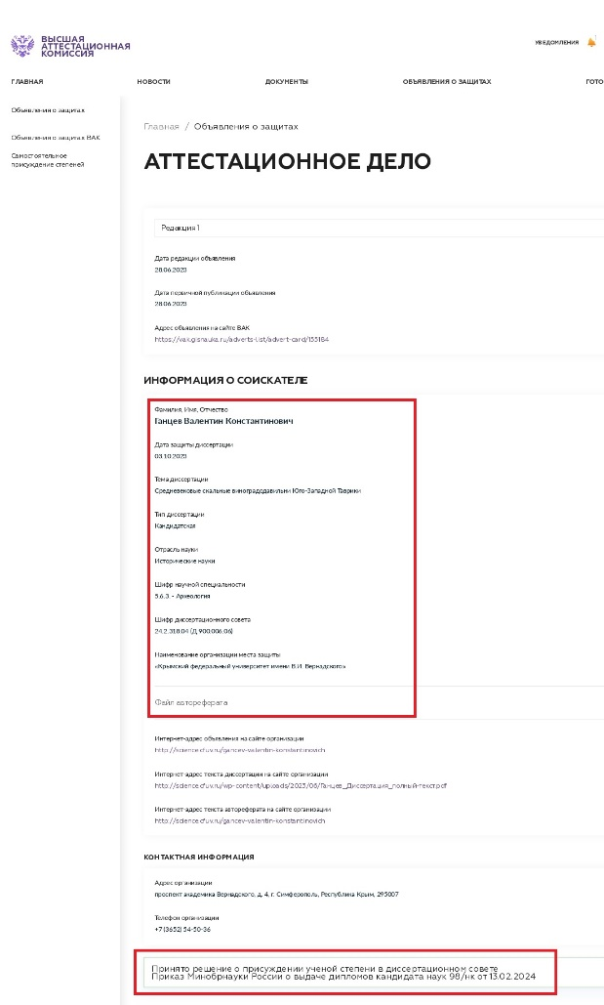
Рисунок 8 – Ссылка на страницу ВАК с объявлением о защите

Для того, чтобы получить ссылку на страницу ВАК с объявлением о защите необходимо:
- открыть сайт ВАК (https://vak.gisnauka.ru/);
- перейти на станицу «Объявления о защитах»;
- указать ФИО защитившегося и дату защиты;
- перейти на страницу с информацией о защите.
Педагогический работник самостоятельно вносит необходимые данные в ИАС в установленном порядке.

1.8. Научное руководство / консультирование защищенной диссертацией.
Учитывается научное руководство (консультирование) защищенной (кандидатской / докторской) диссертации:
- научное руководство обучающимся, успешно освоившим программу подготовки научных и научно-педагогических кадров в аспирантуре, защитившим диссертацию до окончания срока обучения в аспирантуре или в течение года после окончания обучения;
- научное руководство кандидатской диссертацией (работником Университета, лицом, прикреплённым для подготовки диссертации (до окончания срока прикрепления или в течение 1 года после окончания срока прикрепления);
- консультирование докторской диссертации докторанта КФУ или работника КФУ, в случае, если диплом доктора (кандидата) наук датируется в отчетный период. В случае отсутствия диплома − приказ Минобрнауки России (организации, самостоятельно присуждающей степень) о присвоении учёной степени доктора (кандидата) наук, датирующийся в отчетный период.
Подтверждающие документы:
- скан-копия диплома доктора (кандидата) наук или приказа Минобрнауки России (организации, самостоятельно присуждающей степень) о присвоении учёной степени доктора (кандидата) наук.
- скан-копия первой и второй страницы автореферата диссертации (для подтверждения научного руководства (консультирования).
- интернет-ссылка страницы ВАК с объявлением о защите (Рисунок 9).
- выписка из приказа КФУ о зачислении для обучения/сопровождения в аспирантуре или справка о сроках обучения аспиранта (при необходимости).

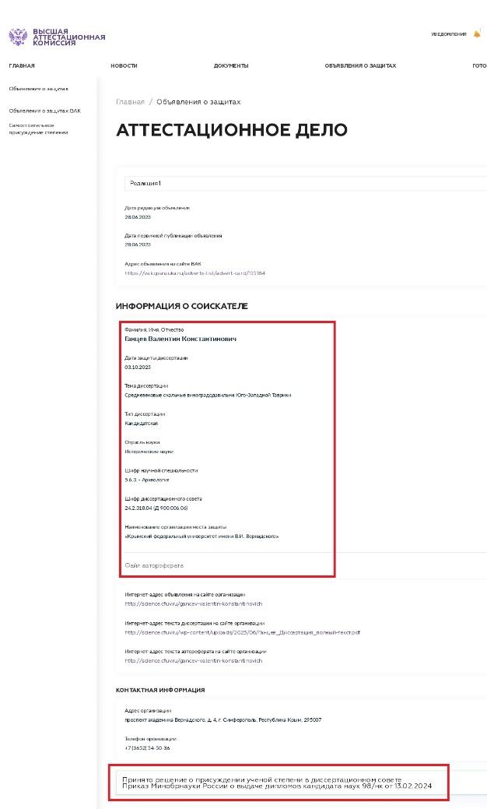
Рисунок 9 – Ссылка на страницу ВАК с объявлением о защите

Для того, чтобы получить ссылку на страницу ВАК с объявлением о защите необходимо:
- открыть сайт ВАК (https://vak.gisnauka.ru/);
- перейти на станицу «Объявления о защитах»;
- указать ФИО защитившегося и дату защиты;
- перейти на страницу с информацией о защите.
Педагогический работник самостоятельно вносит необходимые данные в ИАС в установленном порядке.

1.9. Получение охранного документа на результат интеллектуальной деятельности
Учитываются охранные документы (патент на изобретение, патент на полезную модель, селекционное достижение, свидетельство о государственной регистрации базы данных, свидетельство о государственной регистрации программы для ЭВМ), полученные в отчетный период. Правообладателем в охранном документе должен быть указан КФУ. Получение свидетельства ноу-хау не учитывается в эффективном контракте.
Баллы делятся на всех авторов охранного документа из числа НПР, заключивших эффективный контракт, пропорционально вкладу.
Если заявка на получение охранного документа подготовлена с участием обучающегося по программам бакалавриата, специалитета, магистратуры, ординатуры, то суммарное количество баллов может быть увеличено на сумму баллов, утвержденную приказом ректора для показателя.
Не учитываются РИД, подготовленные в рамках научных проектов, выполняемых за счёт средств программы стратегического академического лидерства «Приоритет-2030», базового государственного задания по науке, научными работниками (по основному месту работы), относящимися к ППС по совместительству, если РИД подготовлен в рамках их основной должности.
В одном отчетном периоде учитывается не более 3 (трех) свидетельств о государственной регистрации базы данных или о государственной регистрации программы для ЭВМ одного работника, заключившего эффективный контракт.
Подтверждающие документы:
- копия охранного документа (патента, свидетельства о государственной регистрации) в котором правообладателем указан КФУ;
- служебная записка с распределением % вклада работников КФУ, подписанная всеми авторами из числа работников КФУ, заключившими эффективный контракт;
- справка об обучении обучающегося КФУ (при необходимости).
Педагогический работник самостоятельно вносит необходимые данные в ИАС в установленном порядке.

1.10. Заключение возмездного лицензионного договора на право использования результата интеллектуальной деятельности
Учитываются лицензионные соглашения (договоры), заключенные КФУ в отчетный период (в т.ч. в отношении РИД, полученных в предыдущие годы), инициаторами которых были работники, заключившие эффективный контракт. Баллы начисляются за каждый лицензионный договор (в т.ч. в отношении РИД, полученных в предыдущие годы) инициаторам лицензионного договора в зависимости от объема средств, поступивших на расчётный счет Университета за отчетный период, подтвержденного справкой из Централизованной бухгалтерии КФУ.
Баллы делятся на всех инициаторов лицензионного соглашения (договора) из числа НПР, заключивших эффективный контракт, указанных в распоряжении проректора по научной деятельности.
Подтверждающие документы:
- копия лицензионного соглашения (договора);
- копия распоряжения проректора по научной деятельности;
- служебная записка с распределением % вклада работников КФУ, подписанная всеми инициаторами из числа работников КФУ, заключивших эффективный контракт;
- справка из Централизованной бухгалтерии КФУ о поступлении денежных средств на счет Университета.
Педагогический работник самостоятельно вносит необходимые данные в ИАС в установленном порядке.

1.11. Результативность грантовой деятельности
Учитываются:
- заявки на грант (проект), в которых КФУ указан как организация, через которую должно осуществляться финансирование проекта, зарегистрированные в фондах поддержки научной, научно-технической и инновационной деятельности, других фондах или поданные в Минобрнауки РФ в отчетный период (за исключением проектов тематик, поданных в рамках базовой части государственного задания).
- договоры (соглашения) на выполнение гранта (проекта) в которых КФУ указан как организация, через которую осуществляется финансирование проекта, подписанные КФУ в отчетный период.
Баллы делятся на всех авторов заявки / исполнителей гранта (проекта) из числа работников, заключивших эффективный контракт, по представлению руководителя проекта.
Подтверждающие документы:
- заверенная копия заявки на грант (проект). Для заявок, поданных в Российский научный фонд, допускается не заверять заявки и загружать заявку в формате .PDF, сформированную в Информационно-аналитической системе Российского научного фонда.
- копия договора (соглашения) на грант (проект).
- представление руководителя проекта с распределением % вклада работников КФУ, заключивших эффективный контракт.
Педагогический работник самостоятельно вносит необходимые данные в ИАС в установленном порядке.

1.12. Заключение и реализация договора на выполнение научно-исследовательских, научно-технических работ или оказание научно-технических услуг за счет средств хозяйствующих субъектов Российской Федерации и зарубежных (хоздоговор), прочих договоров, соглашений, связанных с выполнением научной деятельности, за счет средств сторонних организаций, кроме проектов, выполняемых за счет федерального бюджета.
Учитываются договоры, удовлетворяющие следующим требованиям:
- договор на выполнение научно-исследовательских, научно-технических работ или оказание научно-технических услуг за счет средств хозяйствующих субъектов Российской Федерации или зарубежных (хоздоговор), прочих договоров, соглашений, связанных с выполнением научной деятельности, за счет средств сторонних организаций, кроме проектов, выполняемых за счет федерального бюджета (далее – Договор) подписан КФУ (в том числе в предыдущие отчетные периоды);
- КФУ указан организацией-исполнителем Договора;
- в отчетный период подписан акт приемки-сдачи выполненных работ (оказанных услуг) по Договору (этапу Договора).
- учитывается объем Договора (этапа Договора), подтвержденный актами приемки-сдачи выполненных работ (оказанных услуг) на момент подачи данных в ИАС.
В случае если работник или коллектив работников выполняет несколько Договоров и их объем, подтвержденный актами приемки-сдачи выполненных работ (оказанных услуг), за отчетный период составляет менее 100,00 тысяч рублей, объем средств, указанный в актах приемки-сдачи выполненных работ (оказанных услуг) суммируется и подается в ИАС как один результат (с указанием перечня учтенных Договоров).
Баллы делятся на всех исполнителей договора из числа НПР, заключивших эффективный контракт, по представлению руководителя Договора (форма – приложение А2 к инструкции).
Подтверждающие документы:
- копия Договора;
- копия акта приемки-сдачи выполненных работ (оказанных услуг);
- представление руководителя Договора с распределением % вклада работников КФУ, заключивших эффективный контракт.
Педагогический работник самостоятельно вносит необходимые данные в ИАС в установленном порядке.

1.13. Заключение и реализация договора на выполнение экспертизы.
Учитываются договоры на выполнение экспертизы, удовлетворяющие следующим требованиям:
- договор на выполнение экспертиз (далее – Договор) подписан КФУ (в том числе в предыдущие отчетные периоды);
- КФУ указан организацией-исполнителем Договора;
- в отчетный период подписан акт приемки-сдачи выполненных работ по Договору (этапу Договора).
Фиксированное количество баллов начисляется за выполнение каждого отдельного договора по проведению экспертизы независимо от его объема и делится на всех исполнителей договора из числа работников, заключивших эффективный контракт, по представлению руководителя Договора (форма – приложение А2 к инструкции).
Подтверждающие документы:
- копия Договора;
- копия акта приемки-сдачи выполненных работ;
- представление руководителя Договора с распределением % вклада работников КФУ, заключивших эффективный контракт.
Педагогический работник самостоятельно вносит необходимые данные в ИАС в установленном порядке.

1.14. Количество обучающихся (студентов бакалавриата, специалитета, магистратуры, аспирантов, ординаторов), привлеченных на платной основе к выполнению научно-исследовательских и опытно-конструкторских работ, научно-технических работ/услуг в рамках договоров/соглашений с внешними заказчиками (на платной основе) под научным руководством педагогического работника в отчетный период.
Информация по показателю вносится в ИАС департаментом научно-исследовательской деятельности на основании локальных нормативных актов КФУ (приказов или распоряжений ректора или проректора по научной деятельности о включении обучающихся в команду исполнителей договора и документов, подтверждающих денежную выплату обучающемуся за выполнение работ по договору в отчетном периоде).
Баллы начисляются руководителю выполненных в отчетный период в КФУ научно-исследовательских и опытно-конструкторских работ, научно-технических работ/услуг в рамках договоров/соглашений с внешними заказчиками (на платной основе) за каждого уникального обучающегося, привлеченного к выполнению работ на платной основе, не зависимо от количества договоров, к выполнению которых привлекался конкретный обучающийся под руководством данного работника.

1.15. Работа в составе диссертационного совета Университета.
Учитывается работа по участию в заседании по защите диссертации или по участию в заседании по лишению ученой степени в случае, если заседание по защите или по лишению ученой степени проведено в отчетный период.
Вклад в работу распределяется председательствующим заседания диссертационного совета между членами диссертационного совета из числа работников Университета, заключивших эффективный контракт, за исключением председательствующего заседания диссертационного совета и ученого секретаря (в соответствии с формой – приложение А3 к настоящей инструкции). Отдельно устанавливаются фиксированные баллы для председательствующего на заседании диссертационного совета и для ученого секретаря диссертационного совета за каждое проведенное заседание по защите / лишению ученой степени.
Подтверждающие документы:
- интернет-ссылка на страницу ВАК с объявлением о защите (Рисунок 10) или копия заключения диссертационного совета о рассмотрении вопроса о лишении ученой степени.
- представление председательствующего на заседании диссертационного совета с распределением % участия членов диссертационного совета - работников КФУ, заключивших эффективный контракт (при необходимости) (форма – приложение А3).
- протокол заседания диссертационного совета с указанием перечня присутствовавших на заседании лиц.
Для того, чтобы получить ссылку на страницу ВАК с объявлением о защите необходимо:
- открыть сайт ВАК (https://vak.gisnauka.ru/);
- перейти на станицу «Объявления о защитах»;
- указать ФИО защитившегося и дату защиты
- перейти на страницу с информацией о защите.

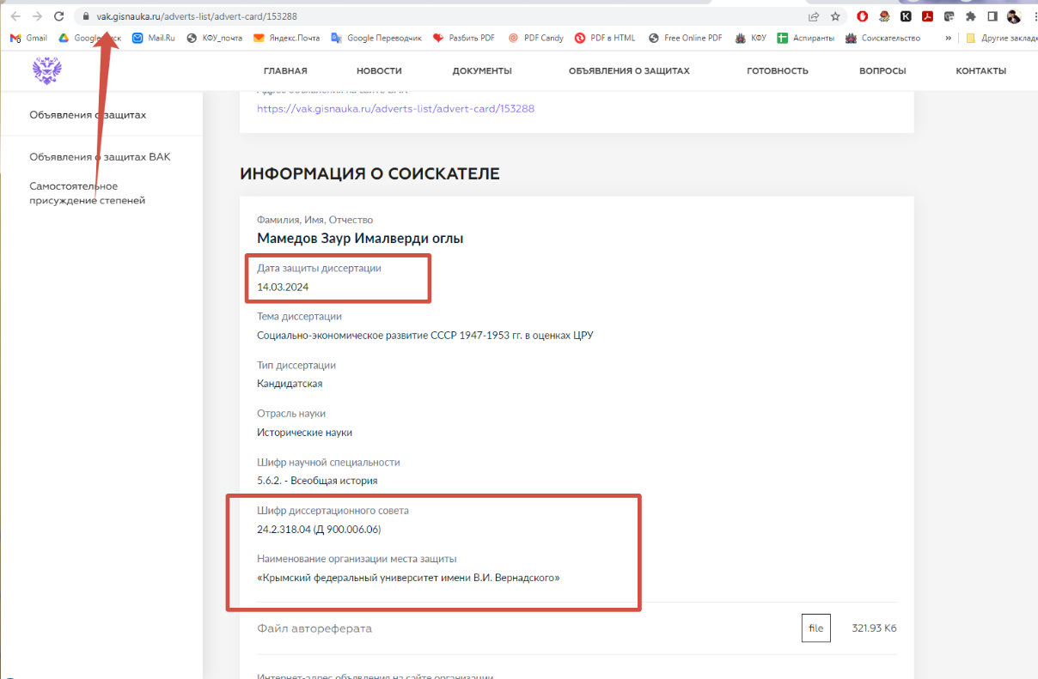
Рисунок 10. Ссылка на страницу ВАК с объявлением о защите

Педагогический работник самостоятельно вносит необходимые данные в ИАС в установленном порядке.

1.16. Систематическое участие в работе научно-технического совета, внутривузовской комиссии экспортного контроля, экспертных комиссиях (советах), осуществляющих экспертизу материалов, готовящихся к опубликованию, комиссии по проведению конкурса на замещение должностей научных работников, комиссии по приемке научно-исследовательских работ и др. комиссиях Университета, относящихся к научной деятельности.
Учитывается участие в работе советов (комиссий) КФУ, относящихся к научной деятельности.
Информация по показателю вносится в ИАС департаментом научно-исследовательской деятельности на основании локальных нормативных актов КФУ (приказов или распоряжений ректора или проректора по научной деятельности о создании комиссий или советов).
Баллы начисляются за участие в работе действующих комиссий (советов) КФУ, относящихся к научной деятельности, при условии участия в не менее чем 2/3 заседаний комиссий (советов) в отчетный период.

1.17. За участие в экспертных комиссиях (советах) регионального и федерального уровней.
Учитывается участие в работе экспертных комиссий (советов) регионального (Конкурсная комиссия по присуждению премий Государственного Совета Республики Крым студентам образовательных организаций высшего образования, осуществляющих образовательную деятельность на территории Республики Крым, «За научные достижения в сфере приоритетных направлений развития Республики Крым» имени Н.Я. Данилевского и назначению грантов Государственного Совета Республики Крым молодым ученым Республики Крым имени Н.Я. Данилевского при Комитете Государственного Совета Республики Крым по образованию и науке) и федерального уровней (эксперт Российской Академии Наук, Высшей аттестационной комиссии при Минобрнауки РФ, Росмолодежь). Членство в комиссии подтверждается приказом о создании комиссии, постановление о создании комиссии (совета) органа государственной власти (в приказе/постановлении должны быть перечислены члены комиссии, приказ должен иметь силу в отчетный период).
Баллы начисляются за факт действительного членства в указанных комиссиях (советах) регионального либо федерального уровней независимо от количества заседаний в отчетный период / количества проведенных экспертиз.

1.18. Подготовка отзыва на диссертацию ведущей организации.
Учитывается работа по подготовке отзыва ведущей организацией на диссертацию в отчетный период. Баллы распределяются заведующим кафедрой, на которой подготовлен отзыв, между работниками кафедры Университета, учувствовавшими в подготовке отзыва, заключившими эффективный контракт.
Подтверждающие документы:
- скан-копия письма из диссертационного совета с просьбой выступить в качестве ведущей организации/дать отзыв;
- скан-копия первой и второй страницы автореферата диссертации;
- выписка из протокола заседания кафедры о рассмотрении диссертации;
- скан-копия заключения;
- представление с распределением % вклада работников КФУ, подписанная всеми работниками КФУ, заключившими эффективный контракт (форма – приложение А2 к настоящей инструкции).
Педагогический работник самостоятельно вносит необходимые данные в ИАС в установленном порядке.

1.19. Работа членов редакционной коллегии и других членов редакции по выпуску периодического печатного издания Университета (на всех членов за каждый выпуск) / 1.20. Работа главного редактора по выпуску периодического печатного издания Университета (за каждый выпуск).
Учитывается работа по сформированным с 01.01.2026 года и опубликованным (вышедшим в свет и разосланным) в отчетный период выпускам периодических печатных изданиях Университета.
Вклад в работу распределяется главным редактором периодического печатного издания (за каждый выпуск) между членами редакционной коллегии и другими членами редакции из числа работников Университета, заключивших эффективный контракт, за исключением главного редактора (в соответствии с формой – приложение А4 к настоящей инструкции). Отдельно устанавливаются фиксированные баллы для главных редакторов периодических печатных изданий за каждый выпуск.
Подтверждающие документы:
- интернет-ссылка на выпуск периодического печатного издания на сайте издания;
- скан-копии страниц выпуска периодического печатного издания с выходными данными (.pdf, .jpg). В ИАС необходимо прикрепить скан-копии страниц выпуска, на которых отражены номер выпуска, состав редакции издания и дата выхода в свет;
- скан-копии документов, подтверждающих отправку обязательных экземпляров выпусков периодических печатных изданий (сопроводительных писем);
- представление главного редактора периодического печатного издания с распределением % участия членов редакционной коллегии и других членов редакции - работников КФУ, заключивших эффективный контракт (в случае неравного распределения вклада между членами редакции (форма – приложение А4).
Педагогический работник самостоятельно вносит необходимые данные в ИАС в установленном порядке.

ПРИЛОЖЕНИЯ А

Формы, предусмотренные в рамках показателей эффективности научно-исследовательской работы педагогических работников
Приложение А1

ФОРМА

Председателю подкомиссии по верификации данных показателей эффективности научно-исследовательской работы,
проректору по научной деятельности
Любомирскому Н.В.

СЛУЖЕБНАЯ ЗАПИСКА

Прошу распределить процент вклада в работу коллектива авторов, работников ФГАОУ ВО «КФУ им. В.И. Вернадского», заключивших эффективный контракт, за следующий результат
Название результата (монографии, публикации, РИД): «_______________________________________________________________»

Выходные данные публикации / монографии / № охранного документа: __________________________________________________________________

ФИО (полностью) работников  ФГАОУ ВО «КФУ им. В.И. Вернадского», заключивших эффективный контракт | Должность работника (указать полностью, с указанием института (филиала)) | Вклад работника в %* | Подписи работников
* должна суммарно равняться 100%

Авторы, являющиеся работниками КФУ, не заключившие эффективный контракт:
____________________________________________________________
(указать ФИО, должность каждого автора полностью с указанием института (филиала))

Авторы из числа обучающихся: _____________________________________
(указать ФИО, место обучения)

Авторы/исполнители, не являющиеся работниками КФУ: _______________
(указать ФИО)

Должность Фамилия И.О.
дата подпись
Приложение А2

ФОРМА

Председателю подкомиссии по верификации данных показателей эффективности научно-исследовательской работы,
проректору по научной деятельности
Любомирскому Н.В.

ПРЕДСТАВЛЕНИЕ

Прошу распределить процент вклада в работу коллектива авторов (исполнителей), работников ФГАОУ ВО «КФУ им. В.И. Вернадского», заключивших эффективный контракт, за следующий результат

Название результата (указать научное мероприятие, заявка на грант, полученный грант, хоздоговор, отзыв научной организации): «__________________________________________________________________________________________________________________________________»
№ договора, заявки, приказа: _________________________________________
Фонд /контрагент: __________________________________________________

ФИО (полностью) работников  ФГАОУ ВО «КФУ  им. В.И. Вернадского», заключивших эффективный контракт | Должность работника (указать полностью, с указанием института (филиала)) | Вклад работника в %* | Подписи работников
* должна суммарно равняться 100%

Авторы / исполнители, являющиеся работниками КФУ, не заключившие эффективный контракт: ______________________________________________
(указать ФИО, должность каждого автора полностью с указанием института (филиала))

Авторы / исполнители из числа обучающихся: __________________________
(указать ФИО, место обучения)
Авторы/исполнители, не являющиеся работниками КФУ: _________________
(указать ФИО)

Должность Фамилия И.О.
дата подпись
Приложение А3

ФОРМА

Председателю подкомиссии по верификации данных показателей эффективности научно-исследовательской работы,
проректору по научной деятельности
Любомирскому Н.В.

ПРЕДСТАВЛЕНИЕ

Прошу распределить процент вклада в работу членов диссертационного совета ФГАОУ ВО «КФУ им. В.И. Вернадского», шифр _______________, заключивших эффективный контракт, за участие в заседании по защите диссертации /лишению ученой степени

ФИО председательствующего: ________________________________________
ФИО ученого секретаря заседания: ____________________________________

ФИО соискателя ученой степени: ______________________________________
Дата проведения заседания: _____________________________________

ФИО (полностью) работников  ФГАОУ ВО «КФУ  им. В.И. Вернадского», заключивших эффективный контракт* | Должность работника (указать полностью, с указанием института (филиала)) | Вклад работника в %** | Подписи работников
* в список могут включаться работники, не являющиеся членами диссертационного совета, разово привлеченные к заседанию по защите диссертации.
** должна суммарно равняться 100%

Члены диссертационного совета, являющиеся работниками КФУ, не заключившие эффективный контракт: _________________________________
(указать ФИО, должность каждого автора полностью с указанием института (филиала))

Члены диссертационного совета, не являющиеся работниками КФУ: _______
(указать ФИО)

дата подпись председательствующего

Приложение А4

ФОРМА

Председателю подкомиссии по верификации данных показателей эффективности научно-исследовательской работы,
проректору по научной деятельности
Любомирскому Н.В.

ПРЕДСТАВЛЕНИЕ

Прошу распределить процент вклада в работу членов редакции периодического печатного издания ФГАОУ ВО «КФУ им. В.И. Вернадского», «_______________», заключивших эффективный контракт, за подготовку выпуска № _________ за 20___ год.

ФИО (полностью) работников  ФГАОУ ВО «КФУ  им. В.И. Вернадского», заключивших эффективный контракт | Должность работника (указать полностью, с указанием института (филиала)) | Вклад работника в %* | Подписи работников
* должна суммарно равняться 100%

Члены редакции, являющиеся работниками КФУ, не заключившие эффективный контракт: ___________________________________
(указать ФИО, должность каждого автора полностью с указанием института (филиала))

Члены редакции, не являющиеся работниками КФУ: _________
(указать ФИО)

дата подпись

